19.02.2025г. сотрудники ГБПОУ «Донецкий горный технологический техникум» приняли участие в мероприятии, посвященном Дню защитника Отечества, которое организовал коллектив библиотеки ДК «Петровского».
Наш коллектив продемонстрировал Книгу памяти, погибших студентов техникума, защищавших Республику с 2014 года по настоящее время.
Донецкий поэт Сергей Сивирин презентовал для библиотеки учебного заведения сборник своих стихов «Я ночами слушаю войну».

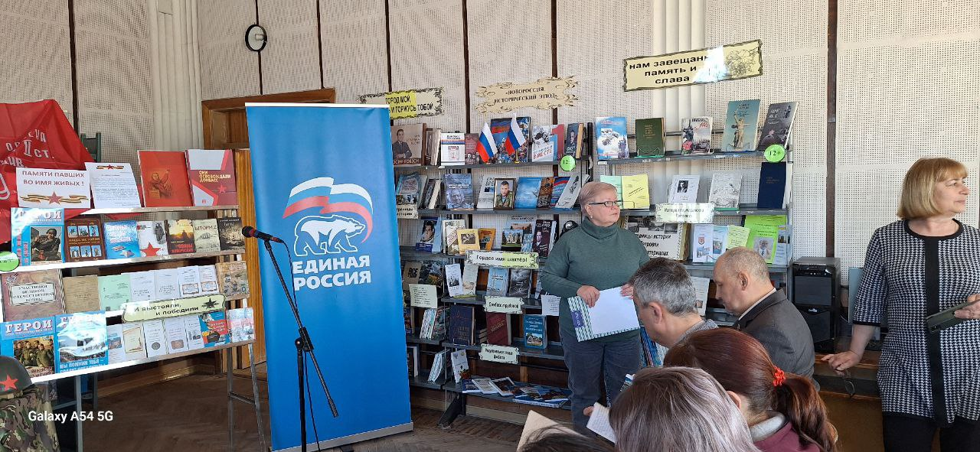

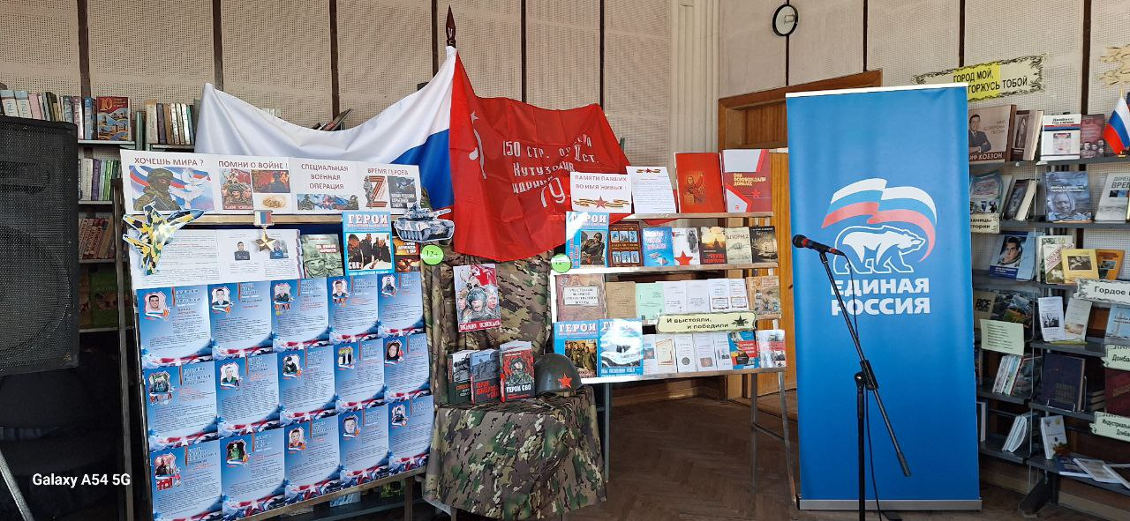

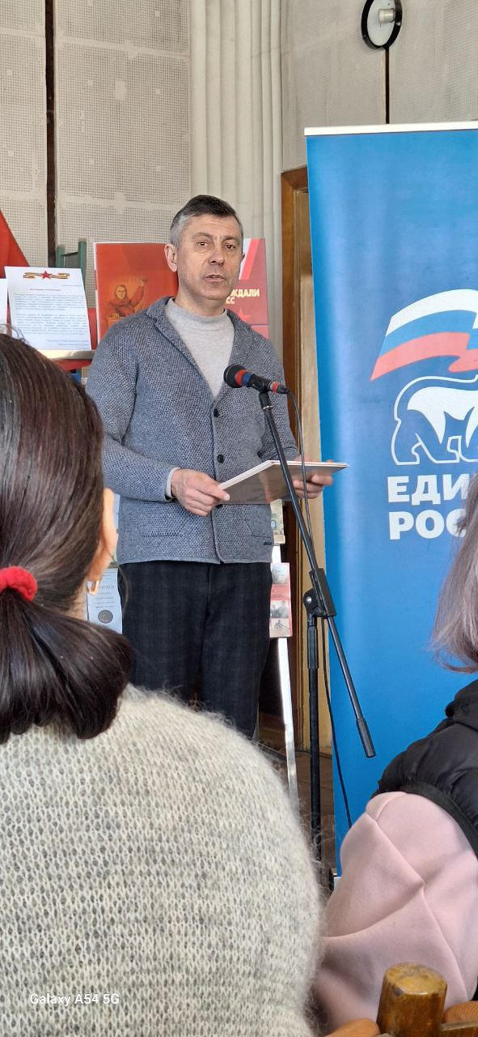 | 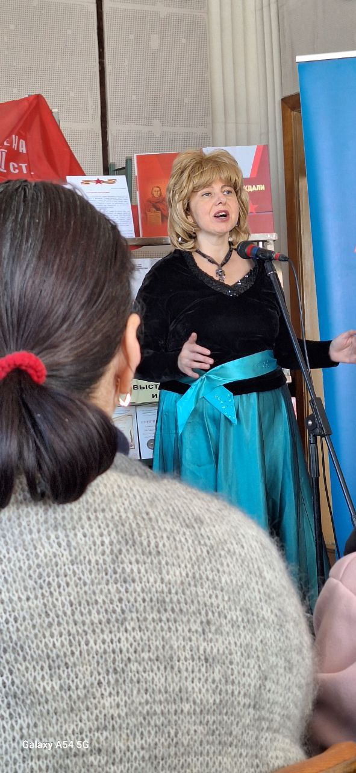
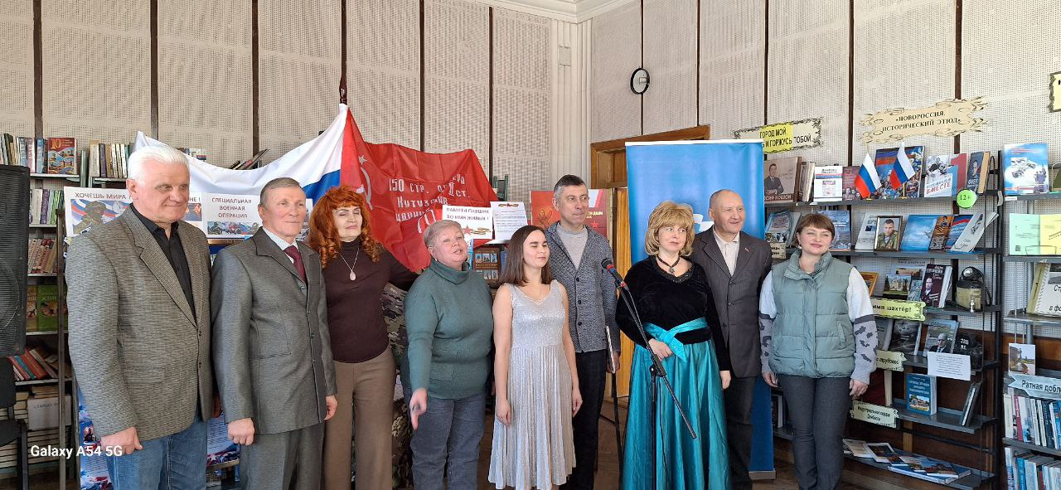

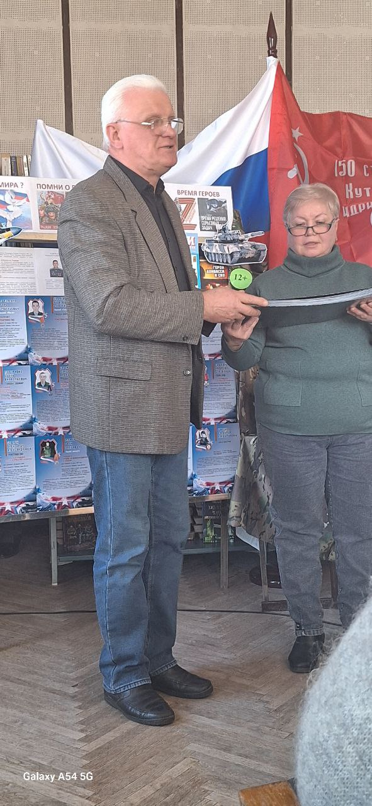 | 